**Os dados do caso abaixo são completamente fictícios e foram criados para fins acadêmicos. O exemplo é público e serve apenas ilustração e fins educacionais.**

Suponha que você é do time de marketing de uma rede de sorveterias. A sua empresa possui quase 300 lojas espalhadas pelo país todo. Você deseja compreender um pouco mais da experiência do cliente em 4 lojas que mais faturam no interior de São Paulo: Bauru, Piracicaba, Marília e Ribeirão Preto.

Nesse sentido você cria um formulário e disponibiliza em formato de QR code em todas as quatro lojas. Importante frisar que o QR code está inserido em uma placa em cima de todas as mesas e em cima do balcão onde ficam os sorvetes.

O formulário e a forma disponibilizada estão disponíveis abaixo:

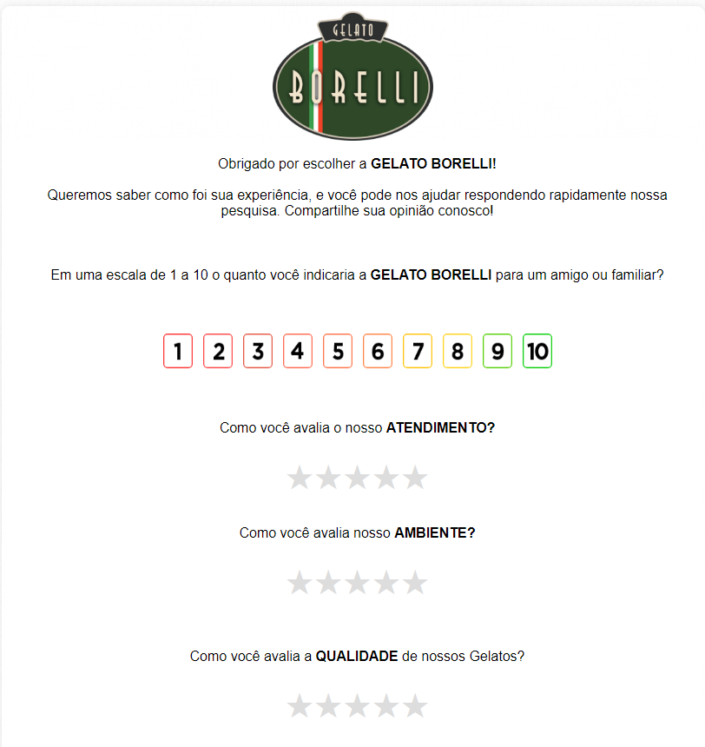

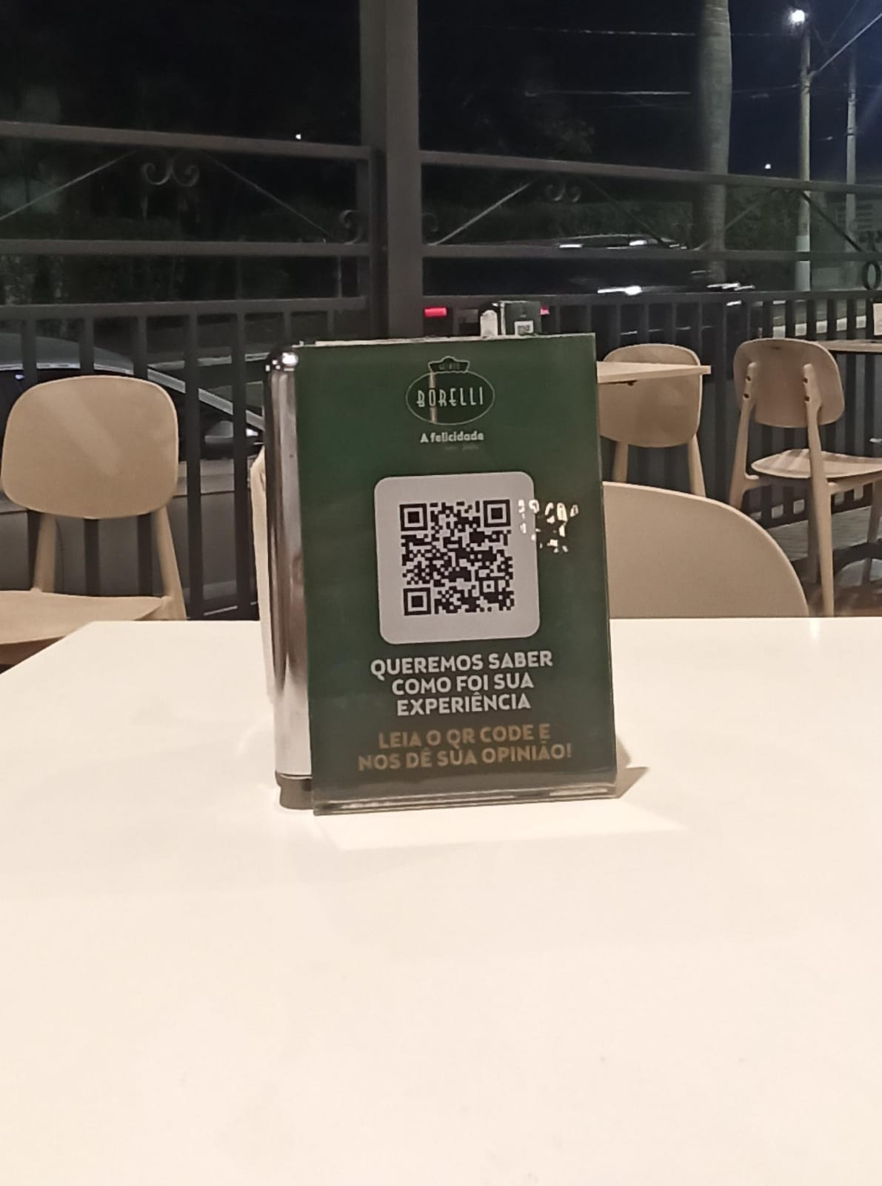

**Reflita, rode os códigos e responda:**  
1) Como varia o NPS das 4 lojas ao longo de 2023. Qual o período com o menor NPS em cada uma delas e qual o Período cujo o NPS é maior? Insira os gráficos abaixo.

2) Visualmente, existe uma correlação entre esses períodos? Ou seja, existe um mês onde o NPS de todas as lojas diminuem ou aumentam simultaneamente?

3) O CSAT foi realizado para três tipos de questões: Ambiente, Qualidade e Atendimento. Em qual mês e qual das lojas possui o pior CSAT para cada um dos três pontos?

4) O CSAT foi realizado para três tipos de questões: Ambiente, Qualidade e Atendimento. Em qual mês e qual das lojas possui o melhor CSAT para cada um dos três pontos?

5) Após uma primeira rodada de respostas, você e seu time reavaliam as questões e ponderam adicionar mais perguntas. Analisando o questionário, quais tipos de informações vocês acreditam que estão faltando ou podem complementar o questionário?

6) Dispor o questionário em formato de QR code é a melhor forma? Quais outras formas podem ser mais proativas no sentido de medir a experiência do cliente?